网上支付平台缴费操作说明

1．登录
首先登录宜春学院计划财务处网站（http://cwc.ycu.jx.cn/），

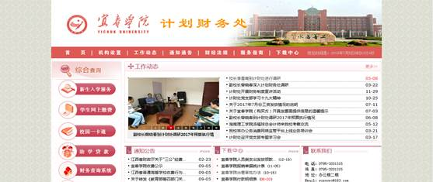

再点击左侧学生网上缴费进入校园网上统一支付平台

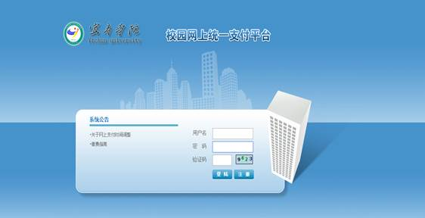

用户名为学号，密码为身份证后六位，如果提示用户名或密码错误，请用通用密码6个6进行登录。
如果再次提示用户名或密码错误，请联系管理员（曹老师13979542514）。

2．个人信息
进入系统后，系统首先会显示个人的一些信息资料。 其中电话号码为必填项。

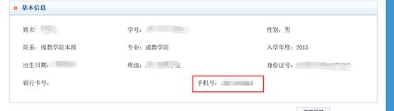

3．学杂缴费
进入系统后，点击导航栏的学杂缴费，系统会列出当前所欠费项目，可以按年度进行筛选。
点击下一步，然后进行勾选需要缴费的项目。
再次点击下一步，系统会汇总勾选的缴费项目。
再次点击下一步，将弹出支付金额，以及弹出财政统一支付页面。
点击需要支付的银行或第三方机构进行支付。支付完毕后，回到系统页面，提示缴费成功或者失败。
缴费完毕。

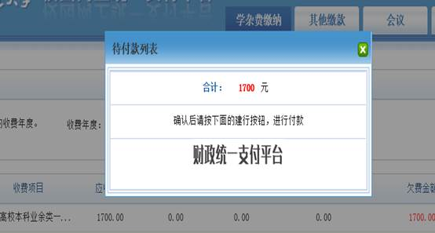

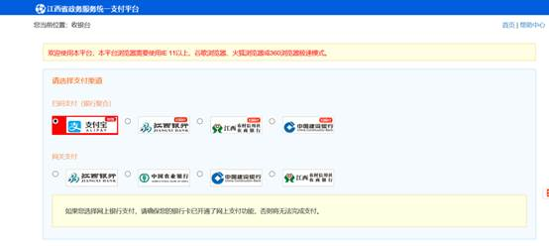

4．其他缴费
进入系统后，点击导航栏的其他缴费，系统会列出当前所欠费项目，可以按名称和类别进行筛选。
勾选需要缴费的项目。
点击下一步，系统会汇总勾选的缴费项目。
再次点击下一步，将弹出支付金额，以及所支持支付的银行。
点击需要支付的银行，跳转至银行支付页面。支付完毕后，回到系统页面，提示缴费成功或者失败。
缴费完毕。

5．交易记录查询及电子发票查询打印
系统提供一些搜索条件，提供对交易记录的查询。同时系统提供财政电子发票功能，学生可以通过本系统打印电子发票。
点击明细，可以看到该笔订单的明细。
如果该笔订单未支付，再右下角有一个重新支付按钮，点击该按钮，可进入银行支付页面进行重新支付。
如支付成功，右下角出现电子发票按钮，点击该按钮，可以打印财政电子发票。

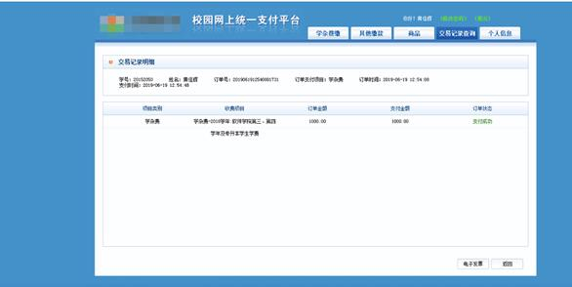

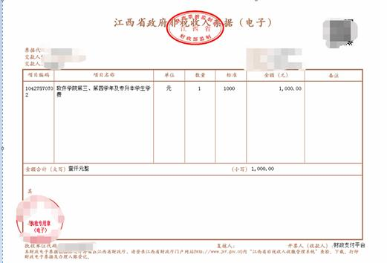

6．注意事项
为了节约资源，系统每天凌晨会把48小时前未支付的订单删除。

